Campionatul CUC XXV, 2014 Toamna
etapa 3, Superligă/Ligi, 26 octombrie 2014
10 Lei, Ö, FloMaster Yoda, Prințese și Supermăni.

Întrebări de încălzire
Întrebarea 0
Un articol intitulat Derapaje Literare a adunat fraze ce ar fi putut fi spuse de personalități sau eroi literari.
Bliț triplu de încălzire

- Ce personalitate a spus cuvintele: - Doctore, mă chinuie îngrozitor coloana.
- Ce personalitate antică a spus cuvintele: Femeile cu picioare lungi, sunt cele mai bune la pat.
- Ce erou literar a spus cuvintele: - Ce mica-i lumea!

Răspuns:
Constantin Brâncuși
Procust
Gulliver in tara piticilor
Sursă: http://www.funkydonkey.ro/jokes_578242#_=

Întrebarea 00
Această imagine a apărut recent pe Internet. Terminați propoziția.
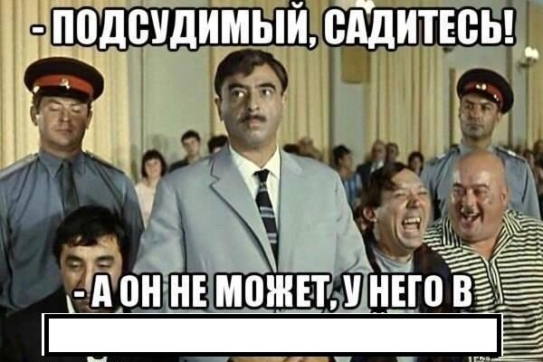
Răspuns: în buzunarul de la spate are iphone6

Vă rugăm să deconectați telefoanele. Începem.

Runda 1

Întrebarea 1
Pe sigiliul Californiei este reprezentat, printre altele, și un miner muncind alături de o strachină. Mottoul statului este o expresie pe care o cunoașteți dintr-o istorie mai veche. Nu vă întrebăm motto-ul, dar cine l-a rostit pentru prima dată.

Răspuns: Arhimede
Comentariu: Eureka, fraza rostită de Arhimede, se traduce din greacă ca am găsit.
Sursă: http://en.wikipedia.org/wiki/Seal_of_California
Autor: Andrei Galușca, Ö

Întrebarea 2
Site-ul Being in the shadow, adică în umbră, este dedicat persoanelor pasionate de acest fenomen. Autoarea site-ului, Kate Russo, a publicat și 2 cărți: Total Addiction (Dependență totală) și Totality 2012 (În totalitate 2012). Numiți fenomenul prin 4 cuvinte.

Răspuns: Eclipsă totală de soare
Sursă: http://www.beingintheshadow.com/
Autor: Irina Breahnă, 10 Lei

Întrebarea 3
Campionul olimpic la floretă Pierre Jonquères d’Oriola, fiind întrebat după un duel cine este antrenorul său, a răspuns că de ani de zile era pasionat de acest sport și a început anume cu ei. Ei au devenit cunoscuți începând cu 1844. Numiți-i cu trei cuvinte.

Răspuns: Cei trei mușchetari
Autor: Ghenadie Covalciuc, Prințese și Supermăni

Întrebarea 4
În întrebare a fost făcută o înlocuire
Iată o listă :
Mexic 6.63 de „O” în plus degeaba
Algeria 6.01 de „O” în plus degeaba
Brazilia 5.43 de „O” în plus degeaba
Rusia 1.31 de „O” în plus degeaba
Iran 0.18 de „O” în plus degeaba

Lista a fost construită prin analiza postărilor pe facebook. Scrieți, prin două cuvinte, ce a fost înlocuit prin degeaba.

Răspuns: în gol
Comentariu: Acesta e numărul mediu de extra o folosiți în scrierea cuvântului gol în postările despre meciurile de fotbal din campionat. Astfel, mexicanii celebrează cu GOOOOOOOL!!!!, pe când iranienii cu eh, gol.
Sursa: http://img.qz.com/2014/07/extra-characters-extra-characters_chartbuilder_004.png
Autor: Doina Leca, Ö

Întrebarea 5
Atunci când EA venea într-un oraș, prima etapă era anunțarea unei perioade de grație de la 30 la 40 de zile, în timpul căreia pedepsele erau mai puțin severe. Astfel, contrar unei opinii destul de populare, EA era totuși așteptată. Numiți-o prin două cuvinte, daca EA a fost fondată de Ferdinand și Isabela.

Răspuns: Inchiziția spaniolă
Comentariu: Fraza e, desigur, Nobody expects the Spanish Inquisition, din Monty Python
Inchiziția spaniolă a fost fondată de monarhii catolici ai Spaniei, Ferdinand și Isabela.
Sursa: http://en.wikipedia.org/wiki/Spanish_Inquisition#Accusation
http://en.wikipedia.org/wiki/The_Spanish_Inquisition_(Monty_Python)
Autor: Doina Leca, Ö
Întrebarea 6
O fosilă mai deosebită, considerată un strămoș îndepărtat al langustelor și scorpionilor, a fost descoperită de un cercetător britanic. Din cauza unei particularități, fosila a primit numele actorului Johnny Depp, cercetătorul fiind un mare admirator al acestuia. Dar care este această particularitate?

Răspuns: Cleștii sunt în formă de foarfecă
Se acceptă: răspunsuri ce fac referință la foarfecă.
Comentariu: Fosila e înzestrată cu o pereche impresionantă de cleşti în formă de foarfecă și a primit numele actorului american Johnny Depp, în onoarea personajului Edward Scissorhands (Edward Mâini-de-foarfecă), interpretat de starul hollywoodian în filmul omonim regizat de Tim Burton.
Sursa: http://www.descopera.ro/dnews/10882550-o-fosila-preistorica-cu-clesti-in-forma-de-foarfeca-a-fost-botezata-cu-numele-lui-johnny-depp
Autor: Petru Sula, 10 Lei

Întrebarea 7
Imagine:
Persoana, numele căreia îl aveți în față, nu a existat niciodată, însă mulți copii din Marea Britanie și SUA îi țin minte numele. Cum se traduce în română numele său mijlociu?

Răspuns: verde
Comentariu: "ROY G. BIV" este un acronim englezesc pentru a memoriza cele 7
culori a curcubeului: Red, Orange, Yellow, Green, Blue, Indigo, Violet.
Autor: Andrei Galușca, Ö

Întrebarea 8
Imagine:
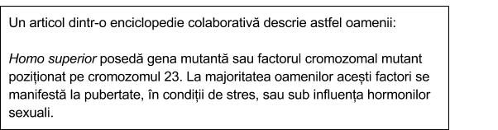
Atenție, în această întrebare nu au fost făcute înlocuri. Aveți în față următorul text:
Un articol dintr-o enciclopedie colaborativă descrie astfel oamenii:
Homo superior posedă gena mutantă sau factorul cromozomal mutant poziționat pe cromozomul 23. La majoritatea oamenilor acești factori se manifestă la pubertate, în condiții de stres, sau sub influența hormonilor sexuali.

În textul pe care l-ați primit a fost omisă de câteva ori o literă. Dacă vă dați seama care este această literă veți răspunde cu ușurință: despre cine sau despre ce este acest articol enciclopedic?

Răspuns: X-men
Comentariu: A fost omisă de câteva ori litera X.
Sursa: http://marvel.wikia.com/Mutant_Genetics
Autor: Doina Leca, Ö

Întrebarea 9
În întrebare a fost făcută o înlocuire
În limba engleză, termenul individ necunoscut este un neologism ce desemnează întreaga categorie de științe care se referă la studiul proceselor biologice din trei domenii: genom, proteom și metabolom. Numiți, printr-un cuvânt de 5 litere, ce a fost înlocuit prin individ necunoscut.

Răspuns: omics
Comentariu: aceste științe se numesc, respectiv, genomics, proteomics și metabolomics (în română: genomică, proteomică și metabolomică), iar cuvântul ce desemnează ansamblul se referă la sufixul lor comun.
Sursa: http://en.wikipedia.org/wiki/Omics
Autor: Doina Leca, Ö

Întrebarea 10
Această întrebare poate fi ultima din rundă :)
Un articol din The Atlantic descrie următoarea situație dintr-un cartier din sudul Delhi: pe o stradă renovată, pe pereții de piatră de-a lungul străzii, la aproximativ jumătate de metru de la pământ au fost montate plăci de ceramică cu reprezentări ale zeilor hinduși - imagini precum Lakshmi, Shiva, Saraswati și alții.
Atenție, întrebare: ce problemă încercau să soluționeze astfel autoritățile?

Răspuns: Urinarea în public
Se acceptă: Urinarea pe pereții clădirilor
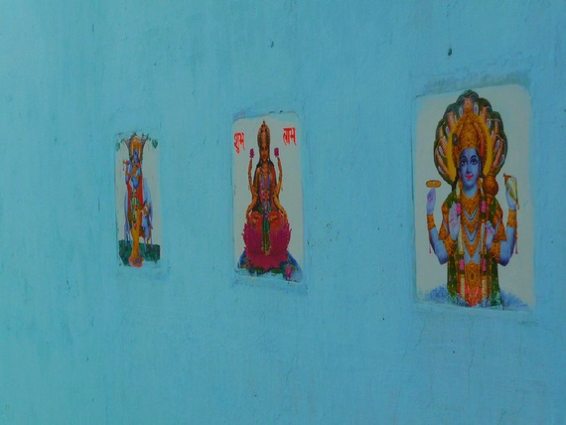
Sursa: http://www.theatlantic.com/international/archive/2014/10/only-god-can-stop-public-urination-india/381622/#disqus_thread
Autor: Doina Leca, Ö

Runda 2

Întrebarea 11
În întrebare au fost făcute înlocuiri
Întreruptă din citirea unui raport despre tehnologiile moderne de stocare și procesare centralizată a datelor, autorul întrebării și-a cerut scuze de la interlocutor, spunându-i că este foarte zăpăcită la moment. Foarte zăpăcit este și o parte din titlul mai multor articole despre aceste tehnologii. Nu vă întreb ce termen englez desemnează aceste tehnologii, scrieți, peste un minut, ce expresie românească a fost înlocuită prin foarte zăpăcit.

Răspuns: Cu capul în nori
Comentariu: Acest ansamblu de tehnologii se numește cloud computing.
Sursa:http://www.thinkhdi.com/~/media/HDIConf/2012/Files/White%20Papers/Ray_Cornelius_Snapshot_Cloud_Computing.pdf http://www.elgaronline.com/view/journals/qmjip/3-1/qmjip.2013.01.04.xml
Autor: Doina Leca, Ö

Întrebarea 12
Un articol din ziarul The Atlantic descrie un proiect NASA din vara anului 1975, în care un grup de cercetători au descris conceptul unei colonii umane pe orbită. Comentatorii articolului au scris despre 2001: Odiseea spațială, Elysium sau un roman de Larry Niven. Autorul articolului nu face aceste referințe, dar citează un vers parafrazat dintr-un cântec publicat ca single în 2008. Ce, conform autorului, trebuia să fi pus NASA pe orbită?

Răspuns: un inel
Comentariu: Proiectul NASA era o stație spațială inelară, un concept prezent în mai multe lucrări science-fiction. Autorul se referă la cântecul Single Ladies de Beyonce, numind articolul NASA should have put a ring on orbit.
Sursa: http://www.theatlantic.com/technology/archive/2014/10/take-a-tour-of-nasas-first-space-colony/381077/#disqus_thread
Autor: Doina Leca, Ö

Întrebarea 13
În întrebare au fost făcute înlocuiri
Iată o tehnică mnemonică pentru a memoriza 2 termeni din arta tipografică cu care ne putem ciocni la redactarea textelor:
Felix e singur de la început, pe când Vitoria e singură la sfârșit
Ce substantive comune au fost înlocuite prin Felix și Vitoria?

Răspuns: Orfan și văduvă.
Comentariu: Felix Sima din Enigma Otiliei era orfan, iar Vitoria Lipan din Baltagul e văduvă.
Sursa: http://en.wikipedia.org/wiki/Widows_and_orphans
Autor: Ivan Zarea, 10 Lei

Întrebarea 14
Fiind invitat la deschiderea unui teren de fotbal alimentat pe timp de noapte de energia cinetică produsă de mișcarea jucătorilor, regele fotbalului Pele, a ținut un discurs în care a povestit că tatăl său l-a numit în cinstea unei personalități. În cinstea cui?

Răspuns: Thomas Edison
Comentariu Numele complet al lui Pele este Edson Arantes do Nascimento.
Sursa http://en.wikipedia.org/wiki/Pel%C3%A9#Early_years http://www.sovsport.ru/gazeta/article-item/742980
Autor: Jeka Bîbîlici, 10 Lei

Întrebarea 15
Un articol din ziarul boston.com descrie anunțul făcut la mijlocul lui octombrie 2014 de un bărbat din SUA care caută o parteneră alături de care să supraviețuiască apocalipsa. În anunț bărbatul vorbește despre faptul că sunt deja afectate Dallas și Atlanta, iar în curând - Boston și întreaga Americă. Denumirea articolului diferă printr-un singur cuvânt de cea a unei opere literare publicate în 1985. Scrieți denumirea articolului.

Răspuns: Dragoste în vremea Ebolei (Love in the time of Ebola)
Comentariu: Bărbatul se referă la cazurile de ebola înregistrate în SUA
Sursa: http://www.boston.com/news/local/massachusetts/2014/10/16/love-the-time-ebola-single-male-seeks-fertile-apocalypse-companion/nHLUyMntNMYyZxCCZy9qdN/story.html?hootPostID=b507b3e3c4f103815d61e299d87678f0
http://en.wikipedia.org/wiki/Love_in_the_Time_of_Cholera
Autor: Doina Leca, Ö

Întrebarea 16
Blitz despre fenomene cognitive

- Cea mai puternică asociație patologică cu EL este epilepsia lobului temporal, ceea ce a dus la speculații că senzația LUI este de natură neurologică și e provocată de o descărcare electrică anormală în creier. Ce este el?

- O ipoteză despre apariția unui alt fenomen, apropiat de cel din întrebarea precedentă, este ipoteza activării incomplete - ținta nu este atinsă, dar prezența ei poate fi resimțită. Unde poate fi resimțită, conform unei expresii românești?

- Cum se numește senzația de a mai fi avut aceeași experiență în trecut, indiferent de faptul dacă aceasta s-a mai întâmplat sau nu?

Răspuns:
- déjà vu
- pe vârful limbii, pe limbă (fenomenul mai este numit presque vu)
- déjà vu
Sursa: http://en.wikipedia.org/wiki/D%C3%A9j%C3%A0_vu#Links_with_disorders
http://en.wikipedia.org/wiki/Tip_of_the_tongue#Incomplete-activation_hypothesis
Autor: Doina Leca, Ö

Întrebarea 17
Situată la 100 de km, Linia Karman delimitează utilizarea a două ”prefixe” în navigație. Primul prefix se conține în proporție de 75% în cel de-al doilea. Numiți-le pe ambele.

Răspuns: Aero și astro
Comentariu: Situată la altitudinea de 100 de km, Linia Karman este linia convențională ce delimitează aeronautica și astronautica.
Sursa: http://en.wikipedia.org/wiki/K%C3%A1rm%C3%A1n_line
Autor: Doina Leca, Ö

Întrebarea 18
Această replică, rostită deasupra Atenei, apare în textul operei exact de 11 ori, și nici o dată mai mult. Dar cine o spune?

Răspuns: Corbul
Comentariu: În opera lui Edgar Alan Poe, corbul, cățărat pe bustul zeiței Atena, rostește de
cîteva ori "Nevermore" -- în traducere -- "Niciodată".
Autor: Andrei Galușca, Ö

Întrebarea 19
Ea este eroina negativa principală în așa filme ca: Pure Shit, Panic in needle park, Trash sau Until Death. În propoziția prededentă am omis 5 litere într-un cuvînt. Scrieți cuvîntul inițial.

Răspuns: Heroina
Autor: Jeka Bîbîlici, 10 Lei

Întrebarea 20
Atenție, în întrebare a fost înlocuit un nume propriu.
În 1989, în câteva ziare din Essex a apărut un anunț în care se propunea un asistent personal. Mai târziu la anunț a fost adăugat un număr de telefon și cititorii care îl apelau puteau să audă o melodie - cineva căruia îi pasă era acolo, gata să le asculte rugăciunile.

Aceasta s-a dovedit a fi o campanie publicitară. A cui?

Răspuns: a formației Depeche Mode
Comentariu: Se făcea publicitate noului lor single - Personal Jesus.
Sursa: http://en.wikipedia.org/wiki/Personal_Jesus#Background
Autor: Ivan Zarea, 10 Lei

Runda 3

Întrebarea 21
În întrebare au fost făcute înlocuiri.
Într-o zi de vară un angajat al Mitsubishi Heavy Industries, aflându-se într-o misiune de afaceri, a mâncat niște popcorn. Întors acasă, chiar dacă nu se simțea bine, a ieșit peste câteva zile la lucru și iar a mâncat niște popcorn.
Nu vă întrebăm ce am înlocuit prin a mînca niște popcorn, spuneți-ne denumirile orașelor în care el a mîncat popcorn.

Răspuns: Hiroshima și Nagasaki.
Comentariu: a mânca popcorn - a fi victima unei explozii nucleare. Tsutomu Yamaguchi, angajat al Mitsubishi Heavy Industries, este unica persoană recunoscută oficial ca supraviețuitor al ambelor explozii nucleare din august 1945 în Japonia.
Sursa: http://en.wikipedia.org/wiki/Tsutomu_Yamaguchi
Autor: Alexandru Cartaleanu, Ö

Întrebarea 22
O echipă de cercetători de la Universitatea Uppsala, analizând date din ultimul secol, au ajuns la concluzia că la femei rata de supraviețuire în timpul LOR e de două ori mai mică decât la bărbați. La copii ea e și mai mică, de doar 15% din cazuri. Astfel, un principiu binecunoscut e mai degrabă mit decât realitate. Nu vă întreb care e principiul, scrieți ce sunt ELE.

Răspuns: Naufragii
Comentariu: Principiul ”cavaleresc” de a salva mai întâi femeile și copiii a fost caracteristic Titanicului, dar nu și altor naufragii din istorie, femeile și copiii având rate mai joase de supraviețuire decât bărbații.
Sursa: http://www.newscientist.com/article/dn22119-sinking-the-titanic-women-and-children-first-myth.html
Autor: Doina Leca, Ö

Întrebarea 23
The Cancer Genome Atlas, traducere aproximativă în română - Atlasul Genomului Cancerului, este un proiect ce vizează catalogarea mutațiilor genetice asociate cancerului. Ideile de bază ale proiectului pot fi formulate utilizînd un principiu folosit și la intitularea unui film apărut în 1997. Numiți filmul.

Răspuns: Gattaca
Comentariu: Proiectul este cunoscut mai ales prin denumirea abreviată a sa, TCGA, în care se folosesc simbolurile pentru cele patru nucleotide ale ADNului (T - timină, C - citozină, G - guanină, A - adenină), făcându-se referință la secvențierea genomului uman. Un principiu similar se întâlnește în denumirea filmului Gattaca.
Sursa: http://en.wikipedia.org/wiki/The_Cancer_Genome_Atlas
http://en.wikipedia.org/wiki/Gattaca
Autor: Doina Leca, Ö

Întrebarea 24
Conform părerii lui Paul Schrader, prima dintre regulile unui film noir bun este ca protagoniștii principali să fie o văduvă și un mire. Care 3 cuvinte au fost substituite cu văduvă și care 3 cuvinte cu mire, dacă ele formează o opoziție?

Răspuns: femeie cu trecut, bărbat fără viitor
Sursa: http://www.openculture.com/2014/06/the-5-rules-of-film-noir.html
Autor: Jeka Bîbîlici, 10 Lei

Întrebarea 25
Voi ascultați Taylor Swift? Nici eu, dar văd uneori articole despre ea în news feed pe Facebook. Iată o recenzie de Don deLilo la o apariție recentă pe iTunes a unei lucrări de 8 secunde:

”Cântecul nr. 3”, ultima lansare a lui Taylor Swift explorează acul căzut, unind trecut și prezent - acum și atunci - cu înțepăturile bruște ale propriei existențe. [două cuvinte omise]. O gaură neagră.

Scrieți, peste un minut, cele două cuvinte omise.

Răspuns: Zgomot alb
Comentariu: Pe iTunes au fost publicate 8 secunde de zgomot alb, intitulate Track 3 de Taylor Swift.
Sursa: http://www.theatlantic.com/entertainment/archive/2014/10/the-author-of-white-noise-reviews-taylor-swifts-white-noise/381771/
Autor: Doina Leca, Ö

Întrebarea 26
Într-un ghid despre înțelegerea LOR o secțiune este dedicată unui fenomen numit age ingrat [aj ăngrá]. Cauzele fenomenului sunt puțin înțelese, iar manifestarea lui variază de la caz la caz, dar constă, în linii generale, în apariția unei faze dificile, similare adolescenței, în care ELE are un comportament particular. Vă rog să ne spuneți, peste un minut, cine sau ce trece prin age ingrat.

Răspuns: vinurile
Comentariu: În procesul de maturare a vinurilor, ele pot trece printr-o fază proastă, în care calitățile lor gustative și olfactive sunt deteriorate.
Sursa: http://en.wikipedia.org/wiki/Aging_of_wine#Dumb_phase (același paragraf este preluat în ghidul Understanding wine)
Autor: Doina Leca, Ö

Întrebarea 27
Material distributiv (textul epigramelor)
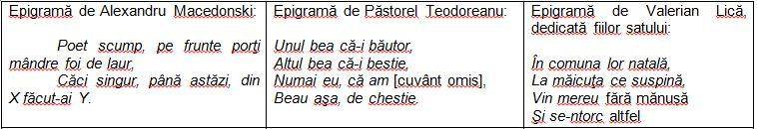
Bliț triplu cu epigrame. 20 de secunde pentru fiecare întrebare.

- În întrebare au fost făcute două înlocuiri
Epigramă de Alexandru Macedonski:
Poet scump, pe frunte porţi mândre foi de laur,
Căci singur, până astăzi, din X făcut-ai Y.
În tabelul periodic al elementelor X și Y sunt separate de trei poziții. Cui i-a fost dedicată această epigramă?

- Epigramă de Păstorel Teodoreanu:
Unul bea că-i băutor,
Altul bea că-i bestie,
Numai eu, că am [cuvânt omis],
Beau aşa, de chestie.
Scrieți cuvântul omis, știind că din latină acest cuvânt s-ar traduce ca umezeală, iar Chris Fry îi dă o definiție de ”refugiu din fața deznădejdii.

- În întrebare au fost făcute două înlocuiri
Epigramă de Valerian Lică, dedicată fiilor satului:
În comuna lor natală,
La măicuţa ce suspină,
Vin mereu fără mănușă
Şi se-ntorc altfel
Nu vă întreb ce am înlocuit prin altfel, scrieți ce s-a înlocuit prin fără mănușă.

Răspuns:
- George Bacovia (X - plumb, Y - aur)
- Umor
- cu mâna goală (Vin mereu cu mâna goală și se-ntorc cu punga plină)
Sursa: http://limbaromana.md/index.php?go=articole&n=3047
Autor: Doina Leca, Ö + Mihai Pociumban, Prințese și Supermăni

Întrebarea 28
Ca să nu vă ușurăm viața, în întrebare am făcut o traducere.
Pregătindu-se de filmări, regizorul a stat în culisele teatrului mare, iar una din sursele de inspirație pentru film a fost romanul lui Dostoievski Omul dedublat, în original Двойник. Numiți filmul lansat în urmă cu 4 ani.

Răspuns: Lebăda Neagră
Sursa: http://en.wikipedia.org/wiki/Black_Swan_(film)#Conception
http://ro.wikipedia.org/wiki/Omul_dedublat
Autor: Jeka Bîbîlici, 10 Lei

Întrebarea 29
Imagine:
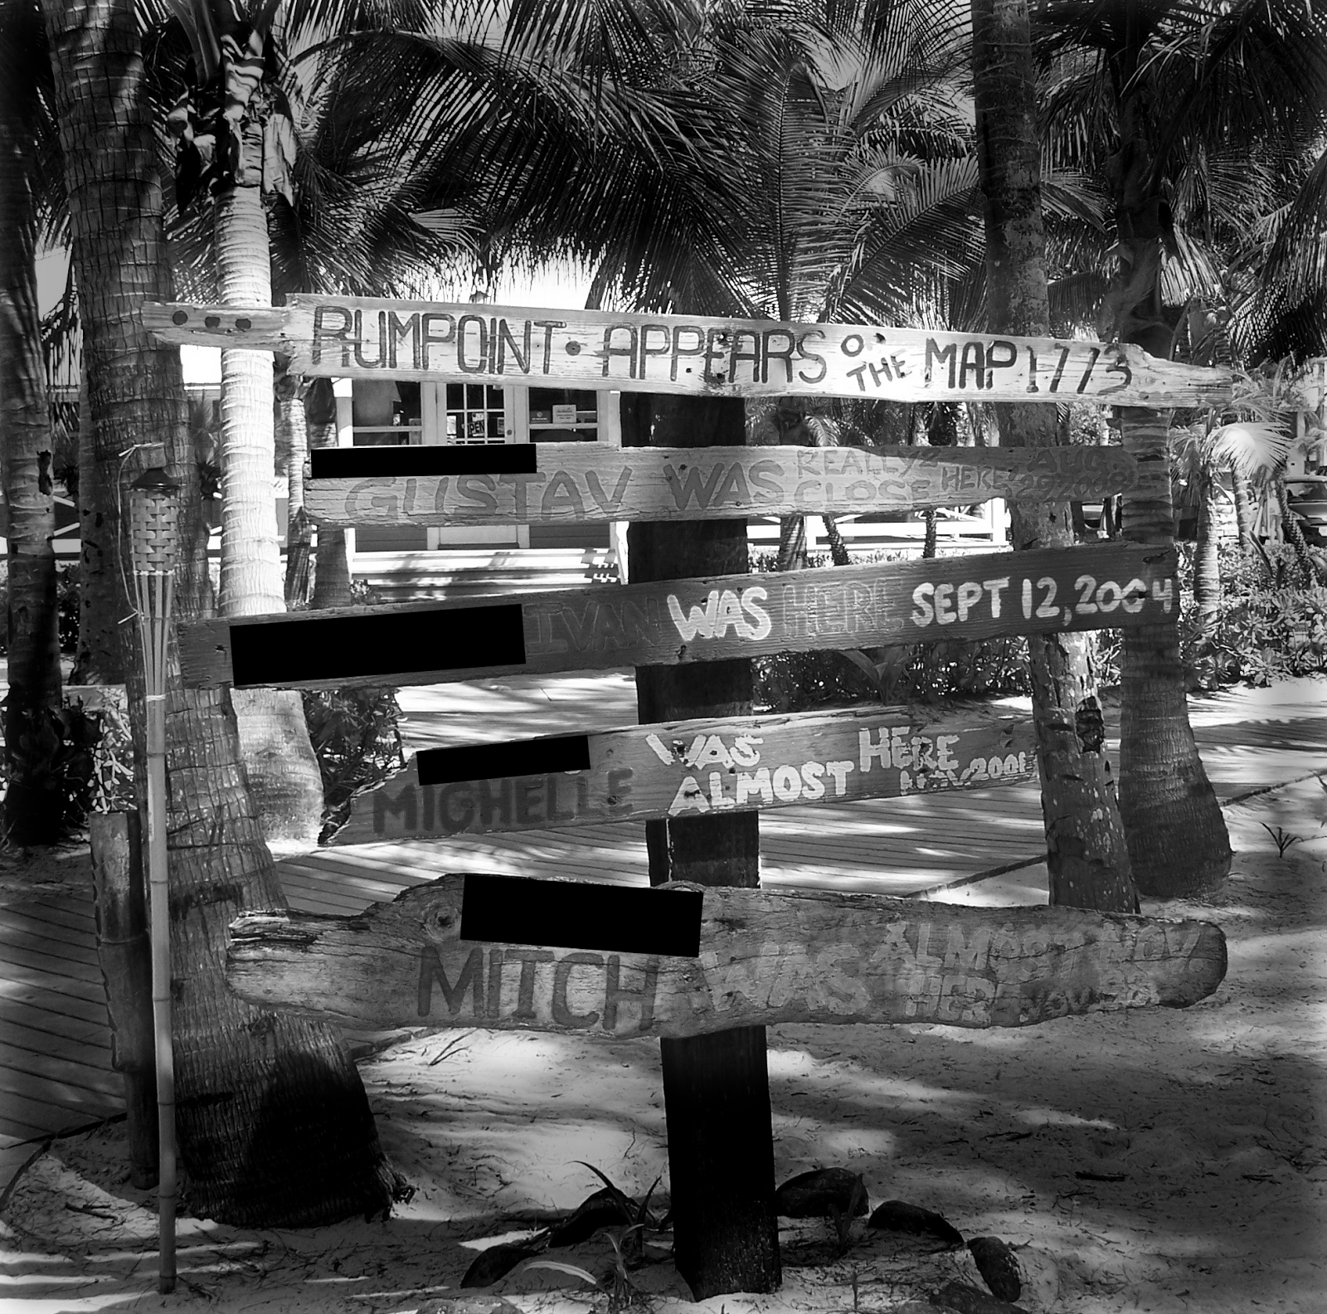
Pe un stâlp din Insulele Cayman putem citi următoarele inscripții:
Ivan a fost aici pe 12 sept. 2004
Gustav a fost foarte aproape aici în 29 august 2008
Michelle a fost aproape aici în noiembrie 2001
Mitch a fost aproape aici în noiembrie 1998

În fiecare din inscripțiile menționate mai sus a fost omis un cuvânt. Peste un minut, scrieți ce cuvânt a fost acoperit pe imagine.

Răspuns: Uragan
Sursa: http://en.wikipedia.org/wiki/Cayman_Islands#mediaviewer/File:Hurricane_signs_rum_point.jpg
Autor: Ivan Zarea, 10 Lei

Întrebarea 30
Serialul Married, în traducere Căsătoriți, care prezintă ororile căsătoriei, are ca poster oficial stilizarea unui tablou renumit în care a fost adăugat și un personaj feminin în aceeași ipostază.
Numiți tabloul sau autorul lui.

Răspuns: Strigătul, Munch
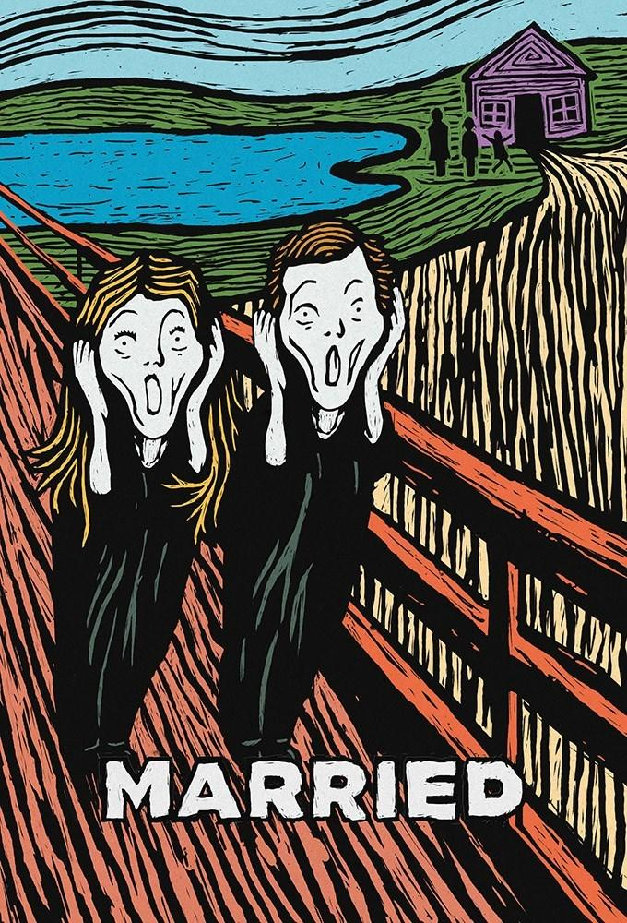
Imagine: http://i.jeded.com/i/married-first-season.29027.jpg
Autor: Jeka Bîbîlici, 10 Lei

Runda 4

Întrebarea 31
În întrebare au fost făcute DOUĂ înlocuiri
George R R Martin a creat o lume foarte detalizată, cu mai multe națiuni, o istorie complexă, multe mistere și un aspect politic pronunțat. Din seria lui binecunoscută de romane, e greu de spus cine e personajul central, firele narative fiind împrăștiate în atenția mai multor protagoniști.
Întrebare: Ce a fost înlocuit prin Martin?

Răspuns: Tolkien
Comentariu: Numele lui Tolkien este John Ronald Reuel Tolkien. În întrebare R R nu au fost înlocuite, asftel, alți autori precum Frank Herbert sau Isaac Asimov nu corespund criteriilor de acceptare.
Autor: Alexandru Cartaleanu, Ö

Întrebarea 32
Întrebare cu înlocuiri
Cu toate că deitatea antică Zamolxis e una din cele mai des menționate deități din panteonul său, aproape nu apare în miturile poporului care îl venera.
În contextul lui Zamolxis deseori se menționează și un animal, al cărui rol în natură e exact opus activității acestui zeu: animalul avea obiceiul de a desacra ceea ce Zamolxis era menit să protejeze.
Nu vă întrebăm ce am înlocuit prin Zamolxis, sau care era panteonul lui; spuneți-ne care era animalul despre care am vorbit.

Răspuns: Șacalul. (se acceptă: jackal; Canis aureus)
Nu se acceptă: cîine.
Comentariu: Anubis era zeul lumii de dincolo, protectorul balzamatorilor și al mormintelor. Era depictat cu cap (uneori, și corp) de șacal.
Sursa: http://en.wikipedia.org/wiki/Anubis
Autor: Alexandru Cartaleanu, Ö

Întrebarea 33
În întrebare a fost făcută o înlocuire
O companie bulgară a apelat la pantomimă pentru a ajuta cumpărătorii să diferențieze de la prima vedere două tipuri de brânză. În media, pionier al utilizării pantomimei este considerat pictorul Roy Crane, autor de benzi desenate. Ce a fost înlocuit prin pantomimă?

Răspuns: Onomatopee
Comentariu: Onomatopee a este un cuvânt care, prin elementele lui sonore, imită sunete, zgomote. Onomatopeele sunt deseori folosite în benzile desenate. Pantomima la fel e o imitare.
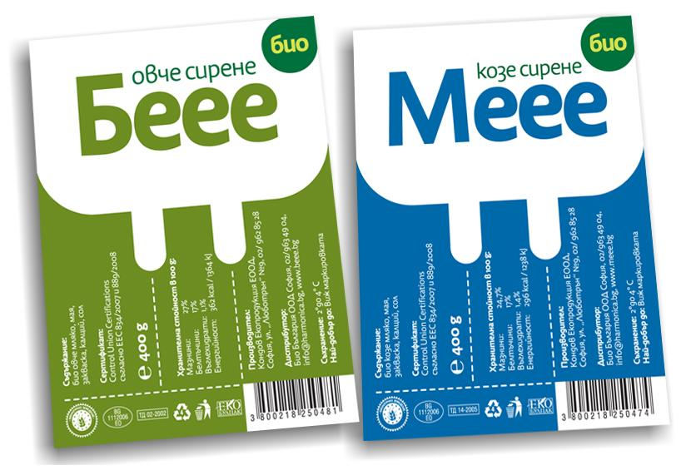
Sursa: http://en.wikipedia.org/wiki/Roy_Crane#Wash_Tubbs_and_Captain_Easy
Autor: Ivan Zarea, 10 Lei

Întrebarea 34
Conform Wikipediei, ieșind la lumina zilei, EL a privit în sus spre cer, apoi spre pămînt, a lovit cu piciorul și a spus celebra sa frază.
Conform Derapajelor Literare, EL a spus celebra sa frază la un chef, după mai multe pahare de alcool.
Numiți-l pe EL.

Răspuns: Galileo Galilei
Comentariu: Și totuși, se învârte! A zis Galileo Galilei după ce a ieșit din închisoare sau posibil la un chef.
Autor: Jeka Bîbîlici, 10 Lei

Întrebarea 35
În întrebare a fost făcută o înlocuire
Nerușinatele reprezintă un vechi ordin de mamifere, descrise ca animale nerumegătoare cu copite sau ca mamifere copitate având mai mult de două degete. În prezent, ordinul nerușinatelor nu prezintă decât un interes istoric, și nu unul taxonomic, iar nerușinate este un nume generic desemnând alte grupuri de mamifere. Scrieți ce s-a înlocuit prin nerușinate, dacă vă va ajuta traducerea în greacă a unei expresii românești aplicată nerușinaților.

Răspuns: Pahiderme
Comentariu: Pahiderm se traduce din greacă ca având pielea groasă. Cândva, pahidermele erau un ordin taxonomic aparte, astăzi este un termen generic pentru elefanți, rinoceri și hipopotami. În română, gros de obraz înseamnă nerușinat.
Sursa: http://en.wikipedia.org/wiki/Pachydermata
Autor: Doina Leca, Ö

Întrebarea 36
În întrebare a fost făcută o înlocuire. Atenție, versuri:
Mă ţii în braţe
şi pe furiş:
Mă legeni uşor.
Leagăna-ma, mamă.
Trei zile numai sunt lăsat să m-odihnesc
În moarte şi în poala ta.

Acesta este un fragment dintr-o poezie de Ana Blandiana, titlul căreia este Alfa. Cea mai renumită Alfa a fost creată în 1499 de către un florentin la comanda cardinalului Jean de Billheres. Cine sau ce este Alfa?

Răspuns: Pietà
Criteriu: răspunsul Madonna nu se acceptă.
Comentarii: Pieta reprezintă o pictură sau sculptură care o reprezintă pe Madona ținându-și fiul mort pe genunchi sau în brațe. Cea mai cunoscută „Pietà” este creația lui Michelangelo de la Catedrala Sf. Petru din Roma.
Surse: http://artindex.ro/2011/06/14/cea-mai-frumoasa-sculptura-a-renasterii/
http://en.wikipedia.org/wiki/Piet%C3%A0
http://dexonline.ro/definitie/pieta
Autor: Viorel Chihai, 10 Lei

Întrebarea 37
Material distributiv
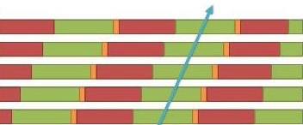

Vedeți în imagine o tehnică de surfing urban. Scrieți cu două cuvinte: cum se numește valul pe care vor să îl prindă cei care folosesc această tehnică?

Răspuns: Unda verde
Comentariu: În Copenhaga, traficul de bicicliști se reglează utilizănd unda verde. Dacă un ciclistse deplasează cu o viteză de 30km/h, el va nimeri doar la culoarea verde a semaforului. În engleză, procesul de a merge doar utilizând unda verde este numit surfing the green wave, adică sufing pe valul verde.
Sursa: http://www.yairharel.com/2010/07/20/how-to-surf-the-green-wave/
Autor: Ivan Zarea, 10 Lei

Întrebarea 38
După victoria la limită a celor de la Ludogorets în fața lui Basel, pe unul din site-urile românești a aparut un articol intitulat: “Ludogorets cîștigă cu ei și bifează prima victorie din istoria Bulgariei în Liga Campionilor!” .
Care 4 litere au fost omise în titlul articolului, dacă se știe că locuiesc în partea centrală a munților Apuseni?

Răspuns: Moți
Comentariu Ludogorets cîștigă cu eMoții
Sursa: http://www.sport.ro/liga-campionilor/minunea-continua-ludogorets-castiga-cu-emotii-si-bifeaza-prima-victorie-din-istorie-in-liga-campionilor.html
Autor: Eugen Zincovschi, 10 Lei

Întrebarea 39
Iată exemple de postări de pe comunitatea online ancientworldproblems - probleme ale lumii antice:
- Am mâncat fructul interzis! #YOLO
- WTF, Brutus?
- Am 99 de zei și ei toți vor temple
- Ce căluț de lemn drăguț... Trebuie să fie un cadou!

Atenție, blitz triplu!
- "Numai ce am trecut Xul și mi-am dat seama că nu am bani. FML". Ce litere au fost omise în textul citat?

- ”Am de scris un raport pe mâine, dar s-a întâmplat aceasta.” Nu vă întreb ce anume s-a întâmplat, vă rog să scrieți în ce oraș ar fi locuit autorul textului citat.

- ”Ce se întâmplă cu Y-ul meu? Era la 43, acum e la 42, ce se va întâmpla la 0?” Ce a fost înlocuit cu Y?

Răspuns:
- sty (de la Styx)
- Alexandria (a ars biblioteca)
- calendarul

Sursa: www.reddit.com/r/ancientworldproblems
Autor: Ivan Zarea, Doina Leca

Întrebarea 40
EL este denumirea celei de-a doua intr-un “bestseller” vechi. Conform dexonline.ro, EL este partea finală a unei tragedii grecești, cuprinzând deznodământul și ieșirea din scenă în cortegiu a actorilor. Ce este el?

Răspuns: Exod
Comentarii: Exodul estea ce-a dea doua carte din cărţile lui Moise în Vechiul Testament.
Surse: http://www.propstore.com/content/propstorecollection/shaw/img3.jpg
http://dexonline.ro/definitie/exod
Autor: Viorel Chihai, 10 Lei

Runda 5

Întrebarea 41
Claudette Colvin a făcut aceasta la 2 martie 1955, în timp ce se întorcea acasă. Însă ea era prea tânără pentru a face față presei și publicului general, de aceea gestul său a fost repetat cu nouă luni mai târziu. De către cine?

Răspuns: Rosa Parks
Comentariu: Claudette Colvin a fost o adolescentă de culoare care a fost arestată pentru nesupunerea de a se muta în spatele autobuzului. Claudette însă avea doar 15 ani, NAACP nu a vrut să atragă publicitate asupra sa, de asta gestul ei a fost reprodus mai târziu de Rosa Parks.
Sursa: http://en.wikipedia.org/wiki/Claudette_Colvin#Bus_incident
Autor: Doina Leca, Ö

Întrebarea 42
În întrebare au fost făcute înlocuiri.
Mai departe, din seria ancientworldproblems:
”Lucrez la o cafenea și am servit întâmplător X în loc de alfa, iar lucrurile încep să iasă de sub control”.
Scrieți ce a fost înlocuit prin X și alfa.

Răspuns: vin și apă
Comentariu: Cafeneaua se afla în Galilea.
Autor: Doina Leca, Ö

Întrebarea 43
Filmul Orașul lui Dumnezeu prezintă creșterea crimei organizate în suburbia cu același nume a Rio de Janeiro. Filmul a primit critici pozitive pentru realismul personajelor și al atmosferei create. Astfel, printre oamenii care au lucrat la acest film s-a remarcat anume Matheus Nachtergaele care la momentul filmărilor avea deja câțiva ani de experiență… În ce domeniu?

Răspuns: Actorie
Se acceptă: Cinematografie
Comentariu: Acesta era singurul actor cu experiență de mai mulți ani în profesia respectivă; ceilalți, în cea mai mare parte, au fost actori amatori, locuitori ai suburbiilor.
Sursa: http://en.wikipedia.org/wiki/City_of_God_(2002_film)#Production
Autor: Alexandru Cartaleanu, Ö

Întrebarea 44
În Italia, care este o destinație cu un flux mare de turiști, reprezentanții unor profesii trebuie să posede competențe adiționale celor legate strict de activitatea lor. De exemplu, gondolierii, mai trebuie să cunoască geografia și istoria Veneției, iar gardienii din muzeele unui alt oraș mai sunt instruiți să facă față unui anumit tip de turiști. Răspundeți prin 2 cuvinte ce încep cu acceeași literă ce îi unește pe acești turiști?

Răspuns: Sindromul Stendhal
Comentariu: Sindromul Stendhal, numit după scriitorul francez, care, la fel, a fost victima acestuia, este o tulburare psihică ce se caracterizează prin amețeli și halucinații sub influența operelor de artă. Reacțiile victimelor sunt diverse și se poate ajunge la isterie sau tentative de a distruge opera. Cu toate că astfel de cazuri sunt relativ rare, gardienii din muzeele si galeriile din Florența sunt instruiți cum să se comporte în astfel de situații.
Sursa: https://ru.wikipedia.org/wiki/%D0%A1%D0%B8%D0%BD%D0%B4%D1%80%D0%BE%D0%BC_%D0%A1%D1%82%D0%B5%D0%BD%D0%B4%D0%B0%D0%BB%D1%8F
Autor: Petru Sula, 10 Lei

Întrebarea 45
În contextul epidemiei de Ebola în Africa de Vest, Franța va realiza un șir de teste în unul din statele afectate. Autoarea întrebării a remarcat ironia testării anume în acest stat. Numiți statul.

Răspuns: Guineea
Comentariu: Porcușorii de Guineea sunt folosiți ca animal model în testarea multor medicamente.
Sursa: http://sante.lefigaro.fr/actualite/2014/10/21/22950-ebola-france-va-tester-traitements-guinee
Autor: Irina Breahnă, 10 Lei

Întrebarea 46
Panopticon este un design propus de Jeremy Betham pentru instituțiile de detenție, iar însăși denumirea conceptului ar putea fi inspirată din mitologia greacă, de gigantul Argus Panoptes. Principiul pe care este bazat acest concept este asociat, într-o lucrare apărută la mijlocul secolului XX, cu EL. Numiți-l pe EL cu două cuvinte ce încep cu aceeași literă.

Răspuns: Big Brother
Comentariu: Principiul este cel al supravegherii tuturor deținuților.
Sursa: Božovič Miran ed. (1995) The Panopticon Writings, London, Verso.
Autor: Cristina Lîsîi, Prințese și Supermăni

Întrebarea 47
Julia Reda, membră al Partidului Piraților în Parlamentul European, a început să publice un podcast în care revizuiește unele politici europene și prezintă un rezumat al discuțiilor din Parlament. Denumirea podcastului face aluzie la o publicație periodică apărută în SUA în 1922. Cum se numește podcastul?

Răspuns: Reda’s digest
Comentariu: Reda’s digest sună ca Reader’s digest. Digest e un rezumat.
Sursa: https://juliareda.eu/2014/06/118/
Autor: Ivan Zarea, 10 Lei

Întrebarea 48
Documentîndu-se pentru o întrebare din acest pachet, redactorii au aflat că X de Y nu este de fapt nici X și nici din Y. Numiți X de Y.

Răspuns: Porcușorii de Guineea
Comentariu: Porcușorii de Guineea sunt folosiți ca animal model în testarea multor medicamente.
Sursa: http://en.wikipedia.org/wiki/Guinea_pig
Autor: Irina Breahnă, 10 Lei

Întrebarea 49
Conform unei glume, un cavaler îi mărturisește iubitei sale că a mai avut trei prietene, una dintre care purta același prenume. Anume de aceasta și-ar dori să o numească episodul 4. Care este prenumele ei?

Răspuns: Speranța, Hope
Comentariu: Dat fiind faptul că anterior au mai fost 3 prietene dintre care una se numea la fel, Speranța, cea de acum e o nouă Speranță. De aceea, tânărul vrea să o numească Episodul IV. O Nouă Speranță.
Sursa: http://en.wikipedia.org/wiki/Star_Wars_(film)
http://on.fb.me/1tkzKQC
Autor: Petru Sula, 10 Lei

Întrebarea 50
Ultima întrebare. În întrebare au fost înlocuite un cuvânt și o literă.
Epigramă de Francisc Gavrileț:
Recviemul, așadară
E-o colibă literară
Nu vă întreb ce a fost înlocuit cu recviem, scrieți ce literă a fost substituită în textul epigramei.

Răspuns: v
Comentariu: Epitaful, așadară
E-o colivă literară
Sursa: http://limbaromana.md/index.php?go=articole&n=3047
Autor: Doina Leca, Ö

